Projet de Jardin collectif autour du composteur collectif Barbonnerie
Jard'in Noues sur Sèvres

Nous sommes un collectif d’une douzaine de citoyens, habitants de Rezé, réunis autour d’une envie commune : concevoir et faire vivre à un jardin collectif à proximité de chez nous.
Dès lors nous nous sommes réunis, nous avons commencé à échanger et à bâtir ce projet que nous présentons dans ce document.

1. DESCRIPTION DU PROJET
Au départ …
Le projet a pris vie à partir de plusieurs constats d'ordre socio-économiques et écologiques partagés par un nombre croissant de personnes: la dépendance alimentaire des villes, le besoin profond de mettre les mains dans la terre, cultiver ses légumes et voir pousser la végétation, le souhait de s'approprier l’espace et la vie publiques, de partager et développer l’expérience du vivre ensemble.

Un lieu particulier …
A l'origine, un projet citoyen de composteur collectif qui est né avec l'aide de Compostri en 2011 dans une volonté de rencontrer ses voisins tout en réduisant ses déchets. L'objectif est de poursuivre la dynamique impulsée. Le composteur de la Barbonnerie est situé en bordure d'un espace enherbé peu utilisé voire dégradé (déjections canines…) en dépit d'un fort potentiel (voire annexe, figure 1). Cet espace est en effet situé à proximité d’habitations et de lieux de vie (crèche, maison de retraite) et de passage (entrée du Parc des Bords de Sèvre, aire de jeux d'enfants …), et bénéficie à ce titre d'une excellente visibilité auprès d'un public très varié. Il présente également une exposition très correcte (pour un espace urbain), d'une topographie et d'une surface (plus de 1000 m² potentiellement exploitables) très intéressantes pour y créer un jardin.

Un aménagement et un mode de culture adapté au site ...
* Les noues (en anglais « swales ») en permaculture: association d'une tranchée (en amont) et d'une butte densément végétalisée (en aval) le long d'une courbe de niveau (cf schémas de principe en annexes, figure 3). Ces systèmes permettent de ralentir l'écoulement de l'eau dans une pente (même très douce) et de l'infiltrer dans le sol. Cela participe à :
- alimenter les nappes souterraines,
- limiter considérablement les risques d'inondation en aval
- stopper l'érosion des sols
- stimuler la croissance des arbres plantés dans la butte
- empêcher l'écoulement de polluants vers les cours d'eau
Dans notre cas, ces noues pourraient également être utilisés pour irriguer de manière passive le jardin et seront surtout utilisés pour former des haies naturelles pour délimiter ses bordures. Elles nécessitent des aménagements qui traverseront l'ensemble de la parcelle autour du composteur (jusqu'à la résidence et la haie de frênes au nord-est. Ces haies naturellement esthétiques et nourricières (framboises, mûres, etc.) permettront de matérialiser clairement les limites du jardin, sans en interdire l'accès aux curieux (tout en empêchant notamment les chiens de rentrer)

* Stockage des outils: un cabanon (commun à l'ensemble des participants au projet) sera nécessaire. Nous le construirons nous-même (via des chantiers participatifs) ou en partenariat avec une entreprise d'insertion. Pour ce faire, une aide de la mairie sous des formats non défini serait appréciable.

* Stratégies par rapport à un vandalisme éventuel : pas de barrière qui empêcherait vraiment de rentrer sur le lieu, on fait avec et tout le monde est confiant que les problèmes resteront marginaux.

* Ouverture du jardin sur l'extérieur : Nous prévoyons d'installer sur les bordures les plus passantes des zones clairement identifiées "nourriture à partager" (en association avec les "Incroyables Comestibles Nantes"). Les fruits produits par les arbres, arbustes, arbrisseaux et lianes et lianes poussant sur le côté extérieur des noues sera de fait accessible à tous et matérialisé comme tel, avec des pancartes indiquant le nom des espèces et variétés.

* La surface demandée: même si nous allons essayer d'évaluer le nombre de personnes qui pourraient participer au jardin, cela semble difficile. Il faudrait prévoir assez grand tout en adaptant l'espace effectivement cultivé au nombre de participants. Cela nécessitera une gestion satisfaisante (pour nous, la mairie et le voisinage) des espaces non-encore utilisés, notamment avec des prairies fleuries, des engrais verts mélangés, etc. Ces espaces non-utilisés pourront aussi être tout simplement laissés sous forme de pelouses, accessibles aux engins de tonte.

La recherche et la mise en pratique de techniques de jardinage novatrices issues de l'agro-écologie sera un des piliers du fonctionnement du jardin. Elles incluront les différentes approches de non-travail du sol, les différents types de buttes de culture, les associations végétales, les engrais verts, faux-semis, la culture étagée, l'utilisation de plantes vivaces ou qui se resèment spontanément, une gestion écologique de l'eau et de ressources...

2. OBJECTIFS POUR CE JARDIN COLLECTIF
Disposer d’un jardin, comme un espace collectif, ouvert à tous
Partager la nourriture produite, les connaissances et les savoirs, et ainsi créer de la convivialité
Respecter l’environnement pour une culture potagère saine, autonome en eau, sans produit phytosanitaire et une utilisation très responsable des intrants naturels (notamment les purins).
Tester et expérimenter des nouveaux modes de culture pour une agriculture urbaine.
Créer du lien entre les habitants et avec notre territoire de vie
Participer à la réduction de la dépendance alimentaire des villes, et donc de son impact carbone (consommation locavore)
Faire connaître notre projet aux personnes intéressées pour essaimer sur la métropole Nantaise (dynamique initiée notamment avec Nantes Ville Comestible)

3. PREMIERES ETAPES ET CALENDRIER
Les premières étapes de la mise en place du jardin effectuées à ce jour incluent :
- Deux ateliers de prises de relevé topographiques à base d'outils « fait-main » (voir photos en annexe) ont permis de réaliser une carte de niveau du site pour exploiter eu mieux sont potentiel, notamment en ce qui concerne la gestion de l'eau.
- Un test simple de structure du sol (dans l'espace visé, à 10 cm sous la surface) a révélé un sol sablo-limoneux, avec un déficit en argile (représentant moins de 5 % du total, cf. annexes, figure 2, au centre) qu'il faudra gérer. Le sol sera en tous les cas très drainant, ce qui nécessitera probablement la mise en place d'un système d'irrigation pour les périodes de sécheresse estivales, même avec une couverture permanente du sol.

Des premières rencontres et prises de contacts se sont tenus depuis septembre 2015 auprès :
- du service espaces verts de la Mairie de Rezé : le 25 octobre, nous avons rencontré Michel Ollivier et Emilie Rossa qui nous ont encouragés à transmettre notre projet à la mairie.
- De Compostri : cette association a participé à l’installation du composteur collectif situé à proximité du futur jardin. Cette dernière s’engage à rattacher le projet de jardin au statut juridique de l’association (pas de création nécessaire d’une association spécifique pour le jardin)
- de Claire-Marie Duflocq d'ECOS, sur site le 31 octobre 2015: l’association pourra accompagner le projet, proposer des chantiers participatifs au moment de la mise en place du jardin, apporter des conseils dans l'utilisation du jardin (choix et parrainages de semences, bouturage… etc.). Cet échange a permis de confirmer que le terrain visé semble propice à notre projet.
- le bailleur social Habitat44 : celui-ci est d’accord de nous rencontrer afin que nous lui présentions le projet et échangions sur la participation des habitants de l’immeuble situé rue René Cassin. Un rendez-vous va être fixé prochainement.
- Oser Forêt Vivante : suite à l’envoi d’un courrier, nous sommes dans l’attente d’une rencontre avec cette entreprise d’insertion, en particulier l’atelier menuiserie, pour des conseils techniques, accès à du matériel et des matériaux pour la réalisation de clôtures, du cabanon à outils.
Nous poursuivrons les rencontres avec les partenaires potentiels (Nature et Découverte, Truffault, Ecopole, Bretagne Vivante, la crèche municipale …) dès l'obtention d'un feu vert de la mairie pour aménager et cultiver ce jardin.
Pour une mise en culture du jardin au printemps prochain (avril 2016), nous avons estimé comme suit les étapes à franchir, sous réserve d’acceptation du projet par la municipalité :
- fin novembre 2015 : envoi du dossier à la mairie de Rezé
- Fin novembre à Décembre 2015 : rencontre avec les équipes des serres municipales, mise en bouture de petits fruits (framboisiers, cassissiers, groseillers), préparation de jeunes arbres fruitiers et de support que nous pourrons obtenir, l'objectif étant de végétaliser les noues (sur la partie butte en aval) le plus densément possible dès leur mise en place.
- Janvier-Février 2016 : bornage du terrain
- De Décembre à Février : recherche de matériaux de récupération pour les différentes infrastructures à mettre en place (collecte, stockage d'eau et irrigation, châssis, cabanon, barrière, portillon… etc.)
- Février-Mars 2016 : travaux d’aménagement : mise en place des noues, d'une clôture provisoire (en attendant que la végétation prenne le relais), des aménagements pour l'apport d'eau (connexion au réseau d'eau de ville et mise en place de systèmes de collecte d'eau de pluie visant l'autonomie totale du site).
- Mars 2016 : Mise en place des premières planches (buttes) de culture à l'intérieur des limites du jardin.

4. NOS ENGAGEMENTS EN TANT QUE COLLECTIF
- Concevoir et maintenir ce jardin à la fois vivrier et bucolique.
- Mettre en place les espaces de culture et le système d’irrigation.
- Participer à la construction des éléments structurants tel que la clôture, un cabanon, des châssis, et à terme une serre.
- Cultiver et entretenir le lieu dans le respect de l’environnement et du voisinage.
- Faire de ce jardin un lieu d’échange tourné vers les habitants du quartier, dans toutes sa diversité sociale et générationnelle, et les usagers du Parc des Bords de Sèvre, dont l'esthétique et la bio-diversité (cf. ) sera non seulement respectée mais s'en trouvera encore enrichie.

Nous souhaitons pour cette expérience nous organiser dans un fonctionnement horizontal, sans passer par la création d’une association, mais en optant pour un rattachement à l’association Compostri. Pour autant, notre collectif sera régi par une charte de fonctionnement et de principes pour garantir le respect des principes et objectifs (notamment écologiques et sociaux) voulus pour cette expérience collective d'agro-écologie urbaine collective. Nous nous inspirons notamment du fonctionnement adopté par la compagnie du GASE, collectif de groupement d’achat, installé dans le quartier (rue Alsace Lorraine), dont plusieurs porteurs du projet sont adhérents. En ce qui concerne les statuts juridiques, le collectif se rattache aux statuts du composteur collectif Barbonnerie par un avenant à la convention bipartite entre la ville de Rezé et Compostri (convention signée en 2011).

Dans notre charte (en cours d'élaboration) figureront notamment : l'absence de parcelles individuelles ; les aménagement devront être validés et entrepris collectivement, dans le respect de la liberté de chacun et des principes généraux du jardin (et en particulier le respect de l’environnement).

5. NOS QUESTIONNEMENTS, NOS ATTENTES
Notre projet est subordonné à la capacité d'aménager au départ l’espace pour créer ce jardin car notre collectif ne dispose pas à ce jour de financement (pas de subvention). Au delà de la phase d’aménagement du jardin, nous considérons que l’investissement financier est quasi nul, le temps et notre main d’œuvre seront nos principaux alliés. Pour le fonctionnement du jardin (semence, paillage, compost …) nous pourrons récupérer au fur et à mesure grâce à nos liens avec les réseaux locaux.

Ainsi, nous sollicitons la mairie de Rezé pour :
- la mise à disposition du terrain
- le test de la qualité de la terre (notamment la recherche de pollution éventuelle du sol)
- l’aide à l’aménagement du terrain (clôture, noues, buttes, collecte et stockage de l'eau de pluie) et amendement (terre maraîchère, apport argile …)
- l’apport d’eau : deux solutions complémentaires sont envisagées. Tout d’abord la récupération d’eau de pluie à partir des gouttières de la résidence à proximité ou viabilisation avec un réseau d’eau potable. Au vu de la consommation et de l’usage dédié à cette eau, la solution de la récupération nous semble la plus adaptée et la moins onéreuse. Elle sera de toute manière privilégiée sur le long terme pour des raisons notamment écologiques.
- La mise à disposition d'un espace dans les serres municipales, notamment pour la préparation des arbres qui seront plantés dans les noues, mais aussi des cultures annuelles, en, attendant la construction éventuelle d'une serre.
- L’acquisition d’arbres support (fixateurs d'azote) et d'arbres, arbustes et lianes fruitiers.
- Des conseils en botanique et horticulture de la part des agents d'entretien des espace verts compétents.
- Quelques outils de bases (la liste des besoins reste encore à définir)
- Une aide (sous une forme également à définir) à la construction du cabanon.

ANNEXES

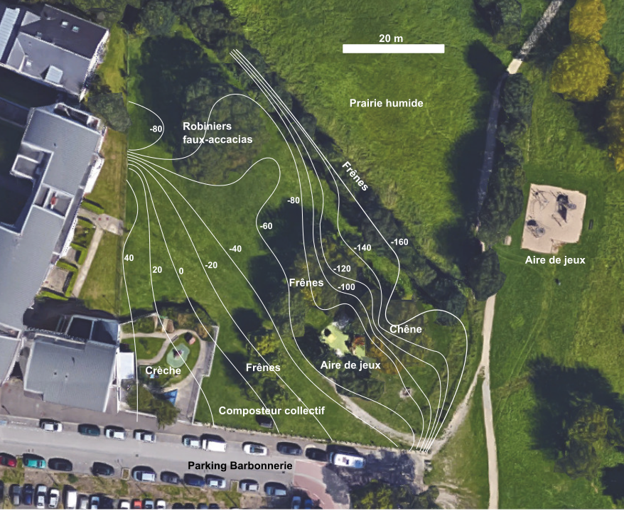
Figure 1 : photo satellite du site (Google Maps) et lignes de contour dessinées à partir de relevés topographiques réalisés par le collectif avec des instruments « fait-main ».

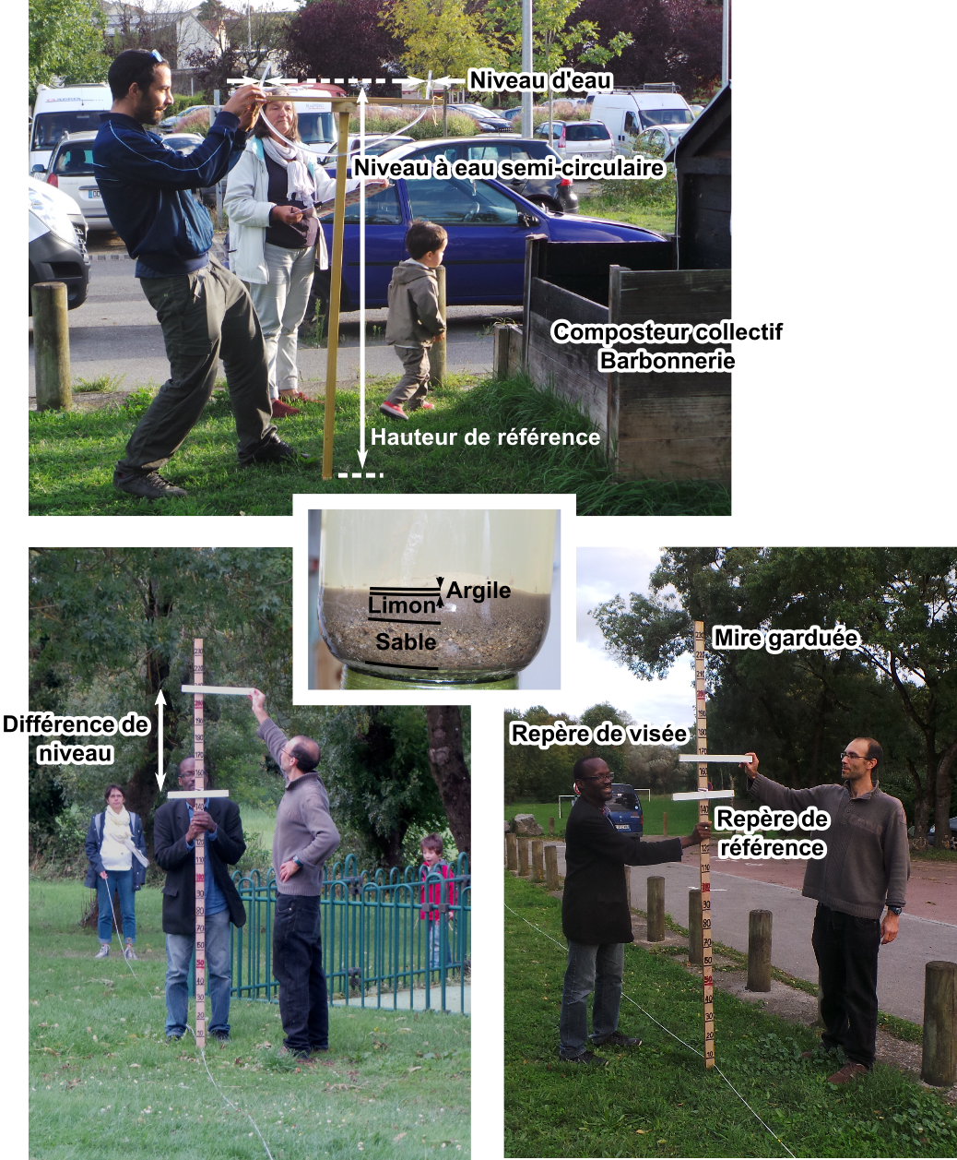
Figure 2 : Photos des relevés topographiques effectués en octobre 2015 par le collectif, au moyen d'une mire graduée et d'un « niveau à eau semi-circulaire » réalisés par l'un de ses membres (à partir de plans obtenus sur le site ftp://ftp.fao.org/fi/Cdrom/FAO_training/FAO_training/General/x6707f/Index.htm)
Au centre : test de composition (sable/limon/agile) révélant une nature sablo-limoneuse très pauvre en argile.
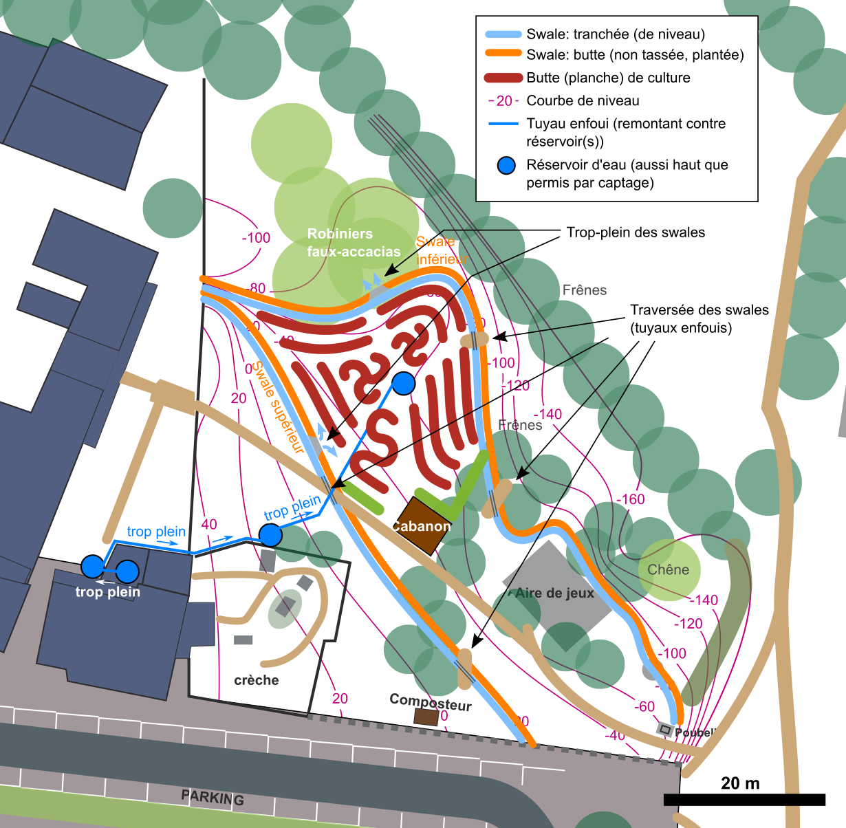
Figure 3 : Plan provisoire du jardin, bordé de ses deux noues (« swales » : tranchée en bleu ciel, et butte en orange). L'extension de la noue inférieure en contrebas de l'aire de jeux n'est pas une nécessité. Des réservoirs permettant de stocker d'eau de pluie collectée au niveau des gouttières de la résidence (sous réserve d'obtention de l'accord du bailleur) seront connectés en série (le trop-plein de l'un servant à remplir le suivant), jusqu'à un réservoir situé au centre du jardin.

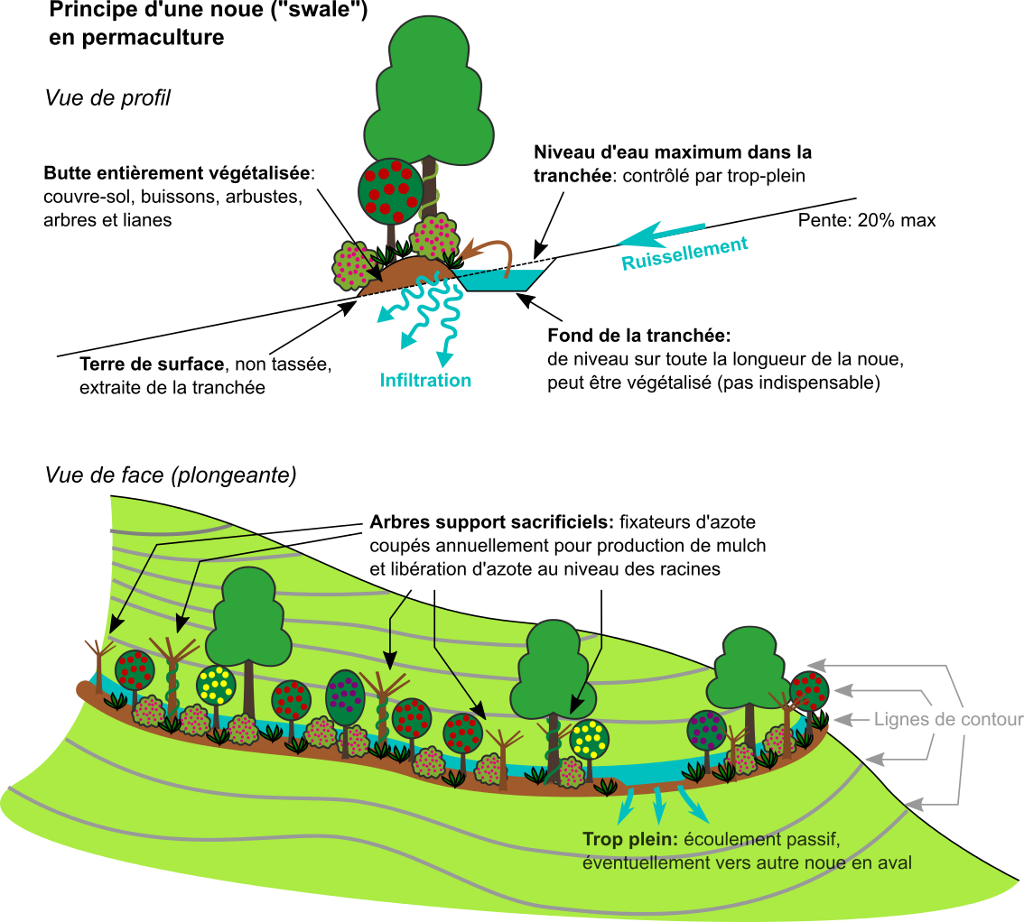
Figure 4. Schéma de principe d'une noue en permaculture.

Liste de plantes (pérennes) pour les noues:

Arbres fruitiers moyen / grand :
pommier, poirier, pêcher, prunier, abricotier, cerisier, églantier, figuier, plaqueminier (du japon = kaki : Diospyros kaki, ou d'Europe), arbousier, argousier, néflier d'Allemagne, nashi (Pyrus pyrifolia)

Arbustes fruitiers :
Groseillier, cassissier, Framboisier, myrtille, fraisier, caseille (hybride cassissier x groseiller), mure (variétés inermes ?), lyciet commun ou lyciet de chine (Goji), myrte (Myrtus communis), baie de mai, chevrefeuille à baies de miel, Feijoa, Goyave-ananas, Goyavier de Montevideo

Lianes :
Kiwi, kiwaï, vigne

Arbres supports :
Robiniers , Fevier d'Amerique, Genêt (?), cytise (faux ébénier), Argousier (également productif), Aulne

Couvertures de sol
ail des ours
fraisier
myrtille
ortie
consoude

Engrais verts :
(pour la mise en place, existent sous forme de mélanges) luzerne, lupin, moutarde, lentille, vesce, pois fourrager, phacélie, fèverole… etc.

